MODELING GROWTH AND DECAY

NAME : AZAM AZRI AHMAD AND LAZUARDI IMAM SANTOSA
STUDENT NUMBER : 24/552221/PTK/16448

Unconstrained Growth
- What will be the number of cases after 10 days if no interventions are taken?
- On which day will the number of cases exceed 1 million?
- Use Insight Maker to simulate the growth of COVID-19 cases over the first 60 days and observe the shape of the graph
Constrained Growth
- If the initial growth rate is 15% per month, how many electric vehicles will there be after 12 months?
- Use Insight Maker to simulate the growth of electric vehicles over 5 years and observe how the growth slows down.
- If after 24 months the government increases the charging station capacity to accommodate 100,000 vehicles, how will the growth change?
Decay
- If the SSD performance degradation rate is 8% per year, what will be its performance after 5 years?
- In which year will the SSD performance drop to 50% of its original condition?
- Use Insight Maker to simulate how SSD performance decreases over time.

Answer
Unconstrained Growth
- Jumlah kasus COVID-19 setelah 10 hari tanpa intervensi. Model ini dapat direpresentasikan dengan persamaan diferensial:

$$\frac{dP}{dt}=rP$$
Dan

$$P\left(t\right)= P_{0}× e^{r×t}$$

Dimana :
$$P_{t} =Jumlah populasi pada waktu t$$
$$P_{0} =Populasi Awal$$
$$r =Tingkat pertumbuhan$$
$$t = Waktu$$

Diketahui:
$$P_{0}=1000 \left(kasusawal\right)$$
$$r=15\%=0.15 (tingkat pertumbuhan harian),$$
$$t=10 =10 (hari).$$

Dengan Rumus :
$$P_{10}=1000×e^{0.15×10}$$
$$P_{10}=1000×e^{0.15×10}≈1000×4.48=4480$$
Jadi, jumlah kasus setelah 10 hari diperkirakan menjadi sekitar 4.480 kasus.

- Hari ke berapa jumlah kasus melebihi 1 juta
Diketahui :
$$P\left(t\right)>1.000.000$$
Maka kita cari :
$$1.000.000=1000×e^{0.15t}$$

$$\frac{1.000.000}{1.000}= e^{0.15t}$$

$$1.000= e^{0.15t}$$

$$\ln{(1.000)}= 0.15t$$

$$t= \frac{\ln{(1.000)}}{0.15}≈46..07$$

Jumlah kasus akan melebihi 1 juta pada hari ke-46.

- A. Screenshoot Model

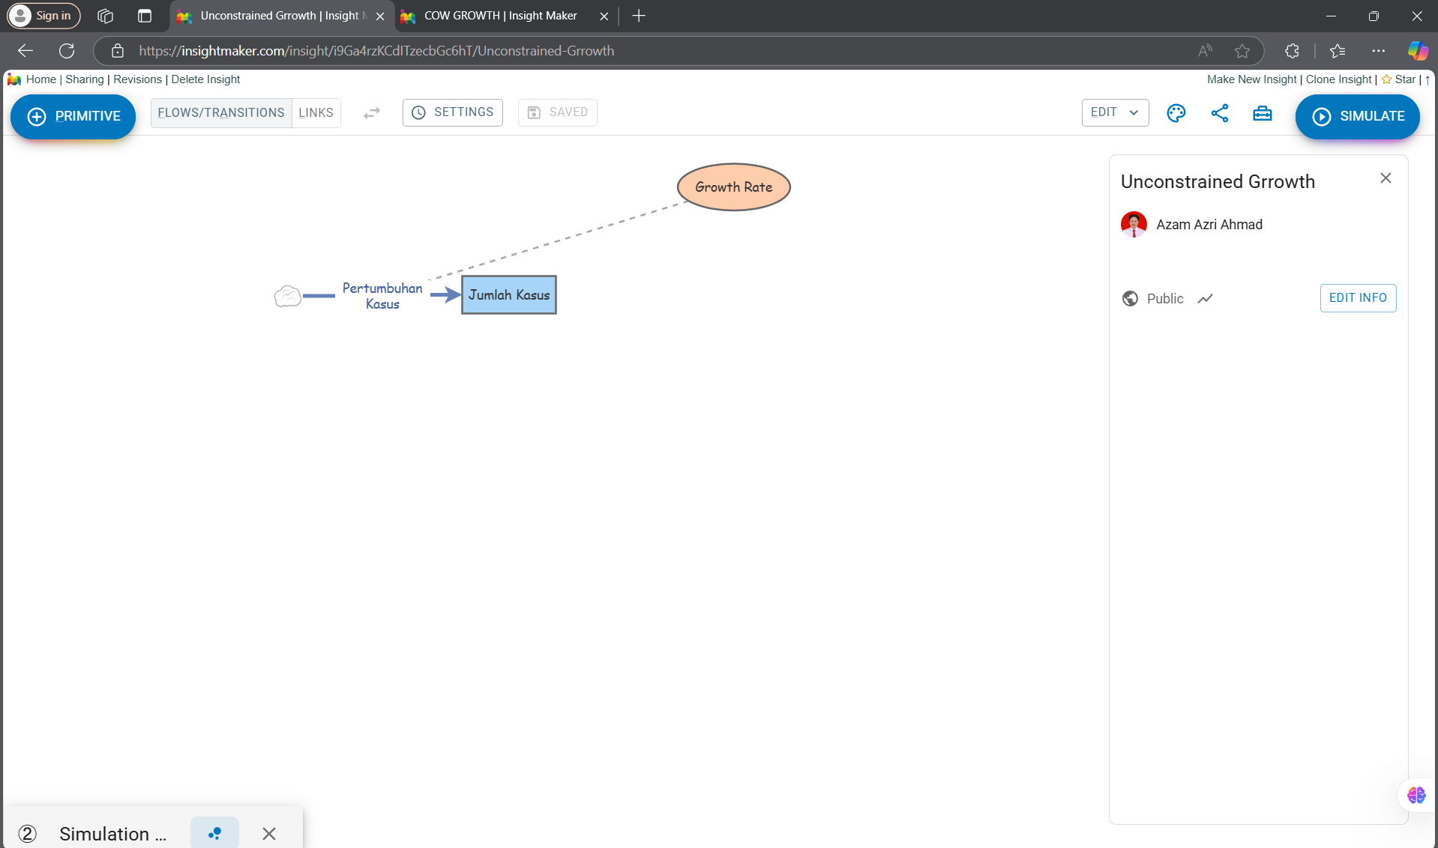

Penjelasan :
Model ini menggambarkan pertumbuhan eksponensial tanpa batas dari suatu populasi atau jumlah kasus. Unconstrained Growth (Pertumbuhan Tanpa Batas) terjadi ketika suatu populasi bertambah dengan laju tetap dalam bentuk persen terhadap total populasi yang ada, tanpa adanya faktor pembatas seperti keterbatasan sumber daya atau pengaruh lingkungan. Model yang dibuat terdiri dari tiga komponen utama:
- Stock – "Jumlah Kasus"
- Ini merepresentasikan jumlah total kasus yang mengalami pertumbuhan.
- Nilai awal jumlah kasus dapat disesuaikan, tetapi dalam model ini dideklarasikan 1000
- Flow – "Pertumbuhan Kasus"
- Ini menunjukkan perubahan jumlah kasus dari waktu ke waktu.
- Flow ini masuk ke dalam Stock "Jumlah Kasus", yang berarti jumlah kasus bertambah setiap periode.
- Variable – "Pertumbuhan Kasus"
- Variabel ini menentukan laju pertumbuhan jumlah kasus.
- Dalam model ini, laju pertumbuhan diatur sebesar 0.15 (atau 15%), yang berarti setiap hari jumlah kasus bertambah 15% dari total kasus yang ada.
B. Screenshoot Result Simulation

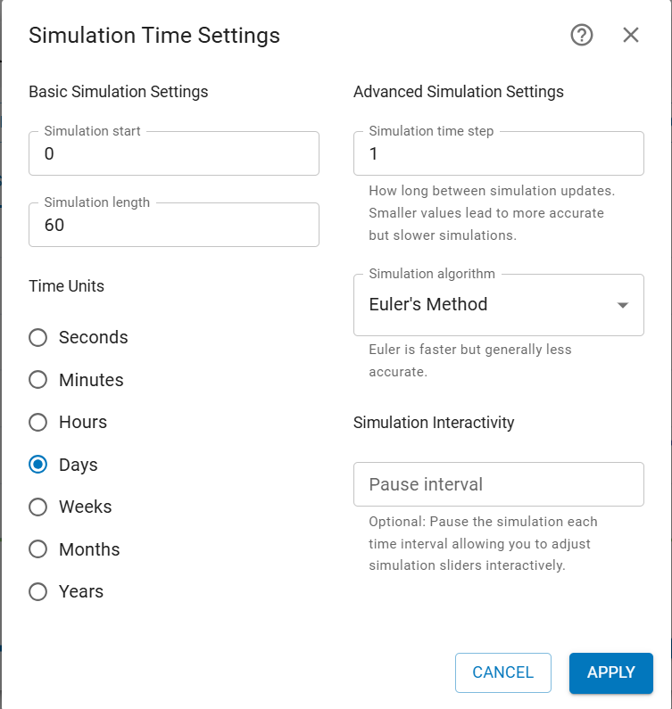
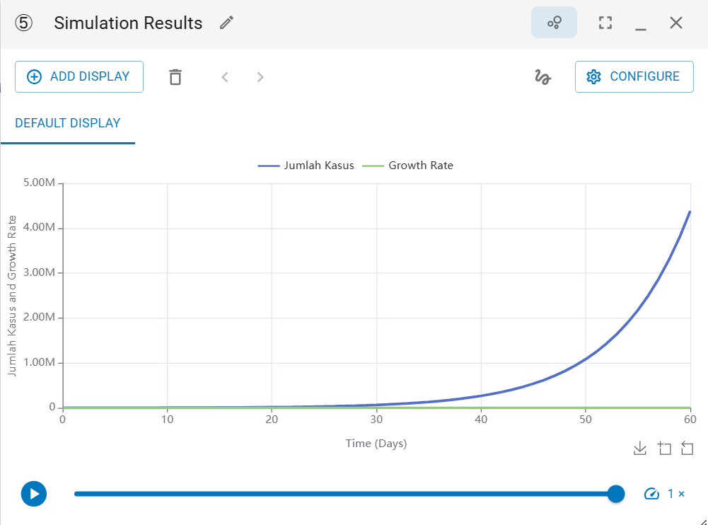

Penjelasan :
- Interpretasi Hasil Simulasi
Grafik hasil simulasi menunjukkan dua variabel utama:
- Jumlah Kasus (Garis Biru) → Merepresentasikan jumlah total kasus yang mengalami pertumbuhan.
- Growth Rate (Laju Pertumbuhan, Garis Hijau) → Merepresentasikan seberapa cepat jumlah kasus bertambah setiap waktunya.

- Pola Pertumbuhan Eksponensial
- Pada awal simulasi (t = 0 hingga t ≈ 20 hari), jumlah kasus masih bertambah secara perlahan.
- Setelah sekitar 30-40 hari, pertumbuhan menjadi lebih cepat dan membentuk kurva eksponensial.
- Pada akhir simulasi (t = 60 hari), jumlah kasus meningkat tajam hingga mendekati 5 juta.
- Pola ini sesuai dengan persamaan pertumbuhan eksponensial:

$$P\left(t\right)= P_{0}× e^{r×t}$$

Dimana :
$$P_{0} = 1.000 (populasi awal)$$
$$r = 0,15 (tingkat pertumbuhan)$$
$$t = 60 (hari)$$

- Parameter Simulasi
- Simulation start: 0
- Simulation length: 60 (berarti simulasi berjalan selama 60 hari)
- Time unit: Days (simulasi dihitung dalam satuan hari)
- Time step: 1 (perhitungan dilakukan setiap 1 hari)

- Kesimpulan dari Hasil Simulasi
- Model ini sudah benar menggambarkan pertumbuhan eksponensial, karena grafik jumlah kasus (garis biru) menunjukkan peningkatan tajam seiring waktu tanpa adanya faktor pembatas.
- Growth Rate (garis hijau) konstan, yang berarti setiap waktu jumlah kasus bertambah dengan laju tetap sesuai dengan persamaan :

$$\frac{dP}{dt}=rP$$

Constrained Growth
- Jumlah kendaraan listrik setelah 12 bulan
  - Diket
    - P₀=1000
    - r = 0.15
    - t = 12
    - K = 50000
    - persamaan = P(t) = $\frac{K}{1+\left(\frac{K-P_{0}}{P_{0}}\right)e^{-rt}}$
  - dicari
    - P(12)=?
  - Hitung
    - P(12) = 50000/(1+((50000-1000)/1000)e^{-0.15*12}
= 5.491
  - Hasil
    - Setelah 12 bulan sekitar 5.491 kendaraan Listrik.

- dan 3.
A. Screenshoot Model
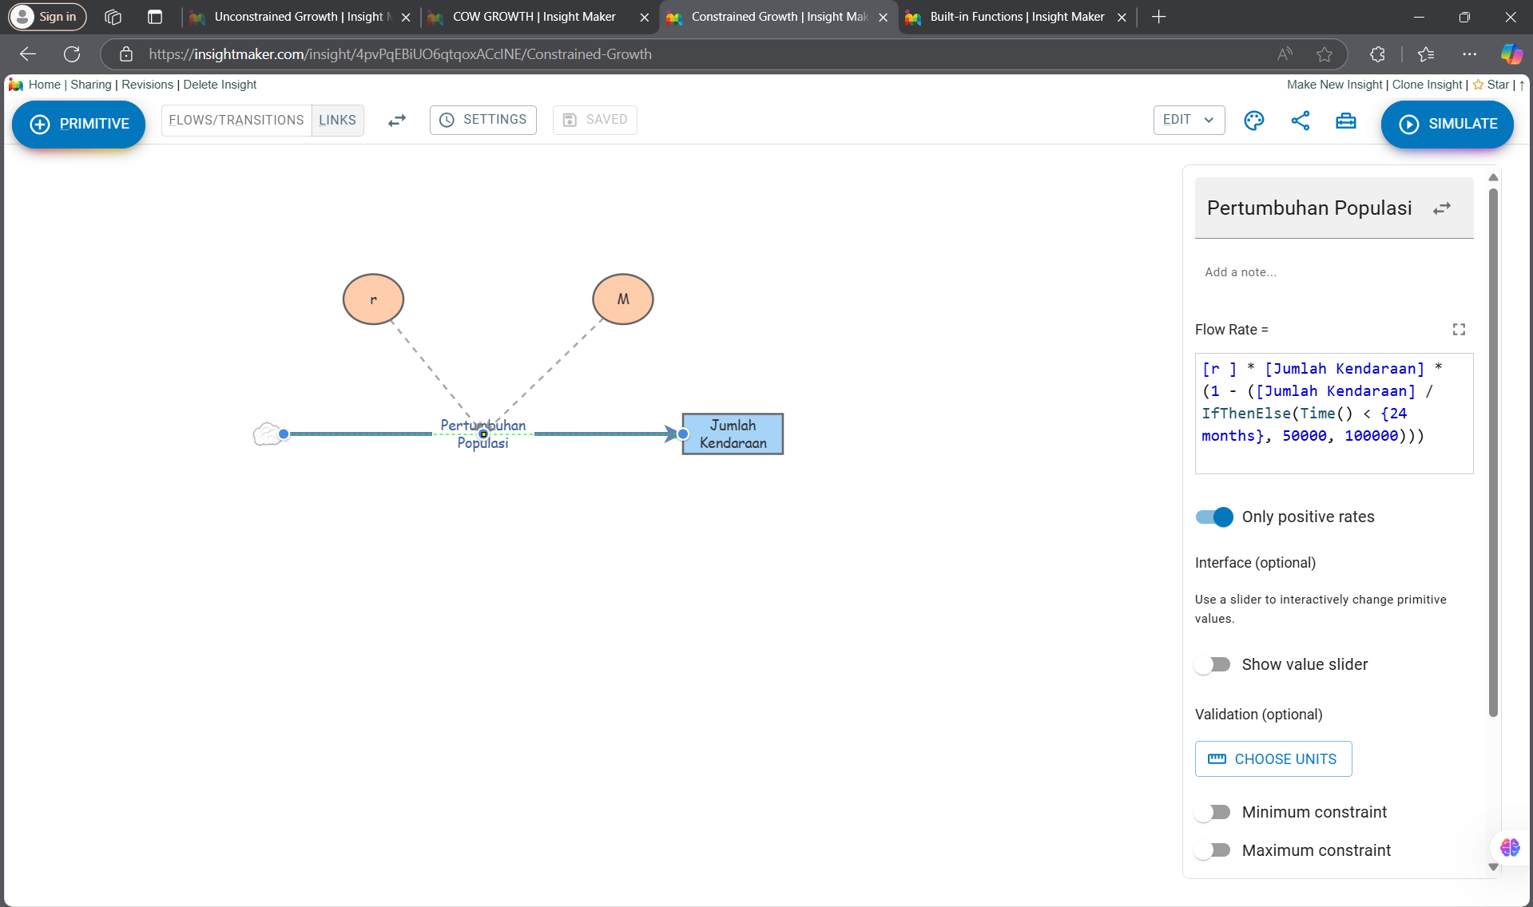

Penjelasan :
Model ini merupakan model pertumbuhan terbatas (Constrained Growth Model) yang mengikuti pola pertumbuhan logistik. Dalam model ini, jumlah kendaraan awalnya bertambah dengan cepat, tetapi laju pertumbuhannya melambat saat mendekati kapasitas maksimum. Komponen Model :

- Variabel & Parameter
- r (Growth Rate): Laju pertumbuhan kendaraan per unit waktu.
- P (Jumlah Kendaraan) : Populasi kendaraan yang berubah seiring waktu.
- M (Kapasitas Maksimum): Jumlah maksimum kendaraan yang dapat ditampung dalam sistem.
- Persamaan Pertumbuhan
Model ini menggunakan persamaan logistik:

$$\frac{dP}{dt}=r \left(1- \frac{P}{M}\right) ×P$$

Persamaan ini menunjukkan bahwa:
- Jika Jumlah Kendaraan masih jauh dari M, pertumbuhan mendekati eksponensial.
- Jika Jumlah Kendaraan mendekati M, pertumbuhan melambat hingga mendekati nol.
- Dinamika Kapasitas Maksimum (M)
Kapasitas maksimum kendaraan berubah seiring waktu dengan aturan:

$$M=IfThenElse\left(Time()<24, 50.000, 100.000\right)$$
Artinya:
- Sebelum 24 bulan, kapasitas maksimum = 50.000 kendaraan.
- Setelah 24 bulan, kapasitas meningkat menjadi 100.000 kendaraan.

- Implikasi Model
- Pada awalnya, jumlah kendaraan bertambah cepat karena ruang untuk pertumbuhan masih besar.
- Saat jumlah kendaraan mendekati kapasitas 50.000, pertumbuhan melambat.
- Setelah 24 bulan, kapasitas meningkat menjadi 100.000, sehingga pertumbuhan kendaraan kembali meningkat tetapi tetap melambat saat mendekati kapasitas baru.

B. Screenshoot Hasil Simulasi

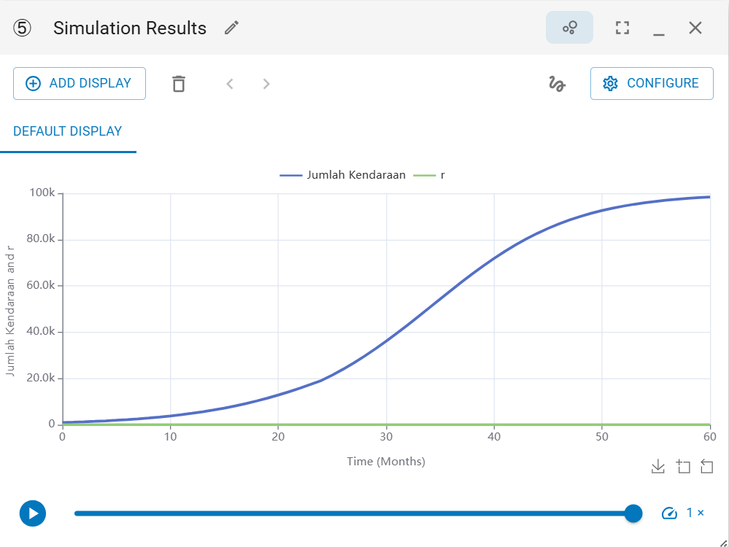

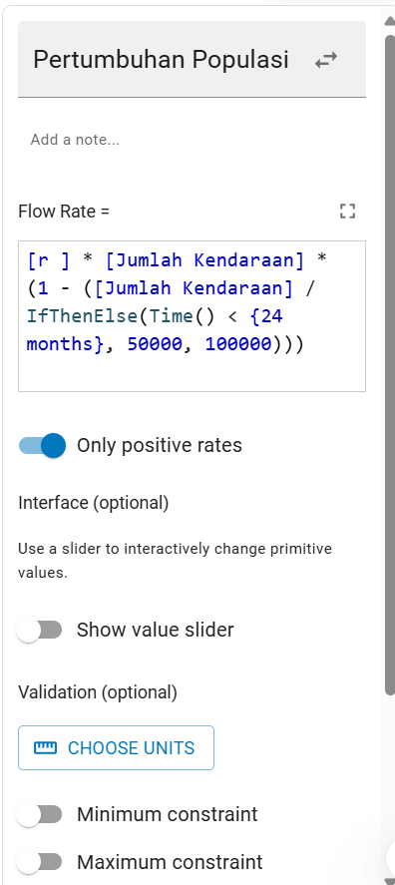
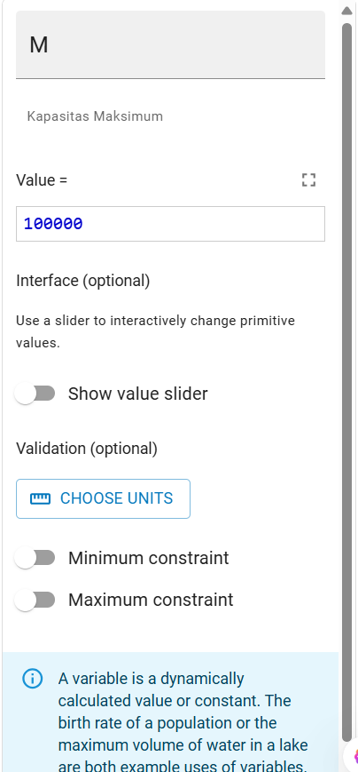
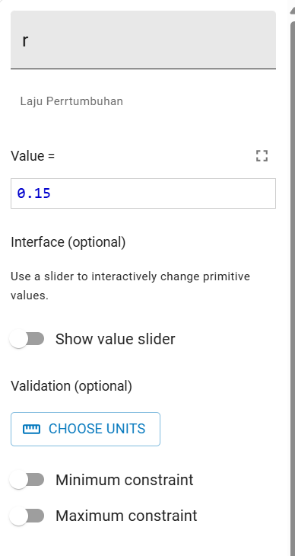
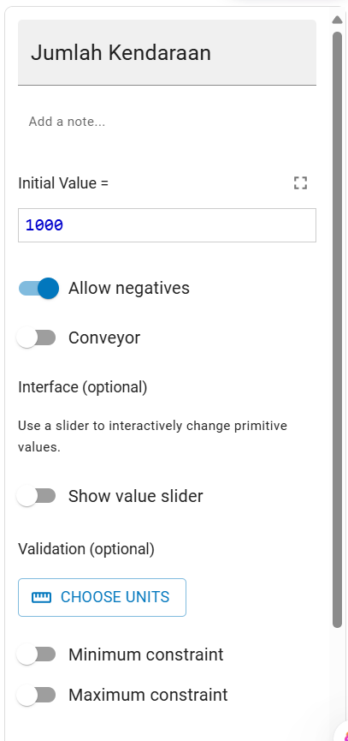

Penjelasan :
- Interpretasi Grafik
Dari hasil simulasi yang ditampilkan, grafik menunjukkan pola pertumbuhan yang khas dari pertumbuhan logistik:
- Pada awalnya, jumlah kendaraan bertambah dengan laju eksponensial, karena jumlah kendaraan masih jauh dari batas kapasitas.
- Kemudian, laju pertumbuhan melambat karena efek pembatasan kapasitas (carrying capacity).
- Setelah 24 bulan, terjadi perubahan kapasitas maksimum dari 50.000 menjadi 100.000, sehingga pertumbuhan kendaraan bisa terus meningkat sebelum akhirnya kembali melambat mendekati batas baru.
- Akhirnya, jumlah kendaraan mendekati keseimbangan, di mana pertumbuhan menjadi semakin kecil dan stabil mendekati kapasitas maksimum baru.
- Hubungan dengan Model
- Pada awalnya, pertumbuhan kendaraan mendekati pertumbuhan eksponensial karena faktor pembatas kecil.
- Saat jumlah kendaraan mendekati kapasitas awal (50.000), pertumbuhan mulai melambat karena efek (1 - P/K) semakin kecil.
- Setelah 24 bulan, kapasitas naik menjadi 100.000, sehingga pertumbuhan kembali meningkat sebelum akhirnya melambat lagi saat kendaraan mendekati 100.000.
- Kesimpulan
- Model berhasil menggambarkan pertumbuhan populasi kendaraan yang dibatasi oleh kapasitas maksimum.
- Dinamika pertumbuhan sesuai dengan teori pertumbuhan logistik, dengan perubahan kapasitas maksimum menyebabkan pertumbuhan tambahan setelah 24 bulan.
- Jika kapasitas tetap konstan di 50.000, maka pertumbuhan akan berhenti lebih cepat, tetapi dengan peningkatan kapasitas ke 100.000, kendaraan bisa terus bertambah hingga mendekati batas baru.

Decay
- Jawab :
  - Diket :
    - Q₀ =100
    - k = 0.08
    - t = 5
  - dicari :
    - Q(5) =?
  - Hitung :
    - Q(5) = 100*e^{-0.08*5}
= 67.0320046
  - Kinerja SSD setelah 5 tahun adalah sekitar 67.03% dari kinerja awalnya.
- Jawab:
  - Diket :
    - Q₀ =100
    - k = 0.08
    - Q_{t} = 50
  - Dicari :
    - t = ?
  - hitung :
    - 50 = 100*e^{-0.08*t}
ln(0.5) = -0.08*t
t = ln(0.5)/-0.08
=8.664339757
  - Hasil “
  - Kinerja SSD akan turun ke 50% dari kondisi awal setelah sekitar 8.66 tahun, atau sekitar 9 tahun jika dibulatkan.
- Jawab:
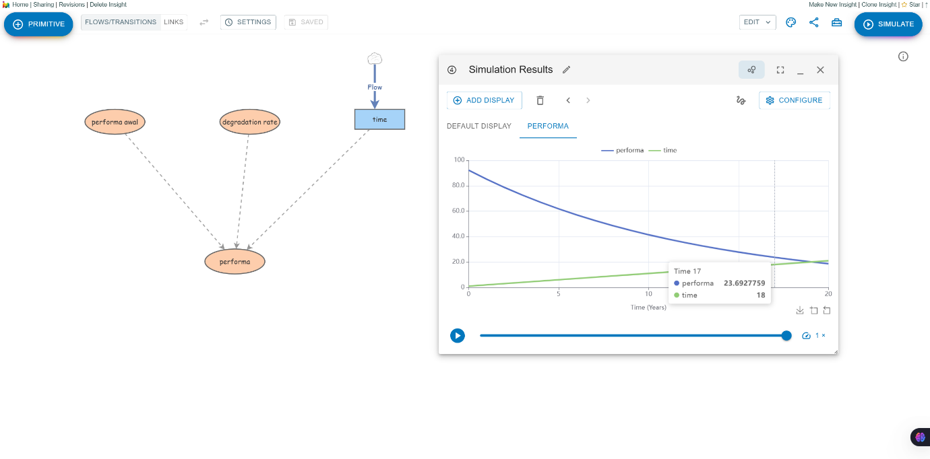
  - 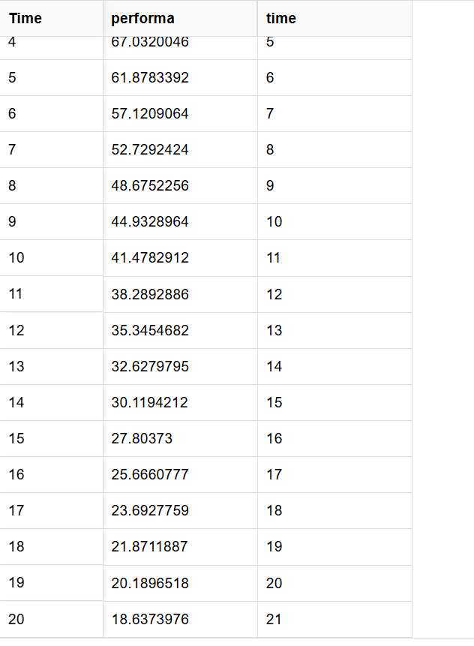
  - Hasil
    - Hasil diatas menunjukkan bahwa semakin lama ssd dipakai semakin turun performa ssd tersebut. Kemudian setting yang ditetapkan pada 21 tahun, terlihat bahwa performa ssd sudah menurun hingga 19%

